Símbolos gramaticales
Color y medidas.

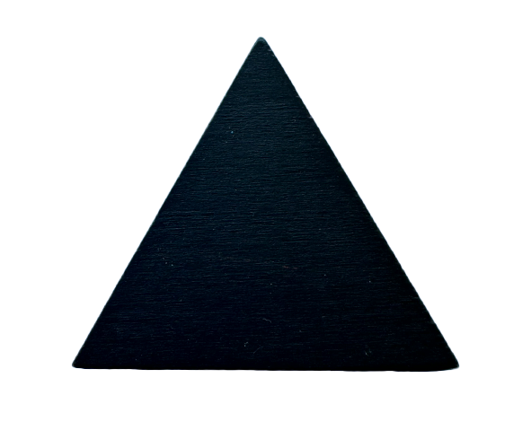  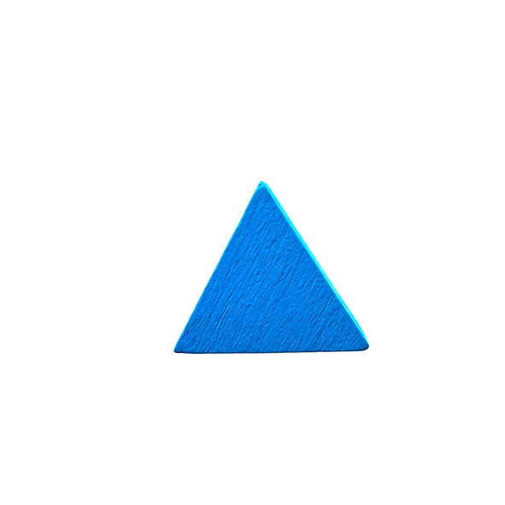 | Sustantivo | #10915  Ancho: 4cm  Alto:4 cm
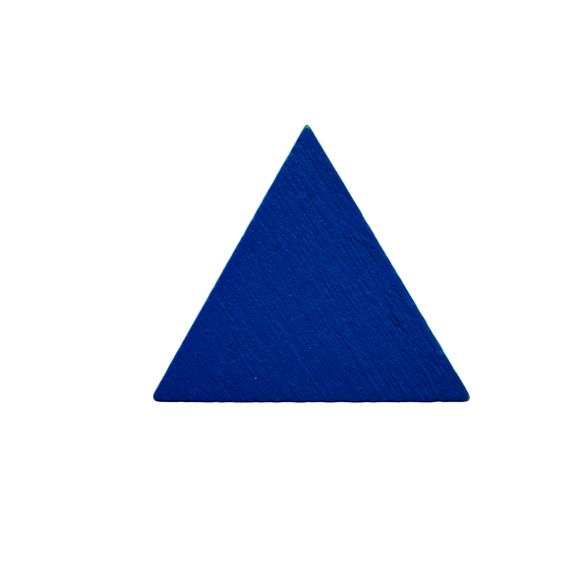 | Determinante | #3F89E5  Ancho: 2cm  Alto:2 cm
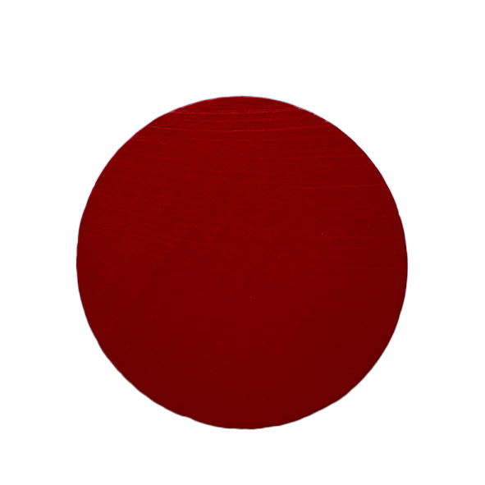 | Adjetivo | #0D277D  Ancho: 2,5 cm  Alto: 2,5 cm
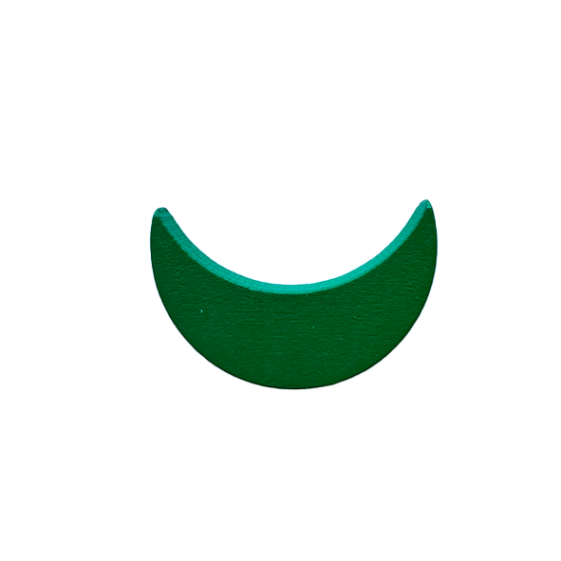 | Verbo | #BC1F14  Diámetro: 4,5cm
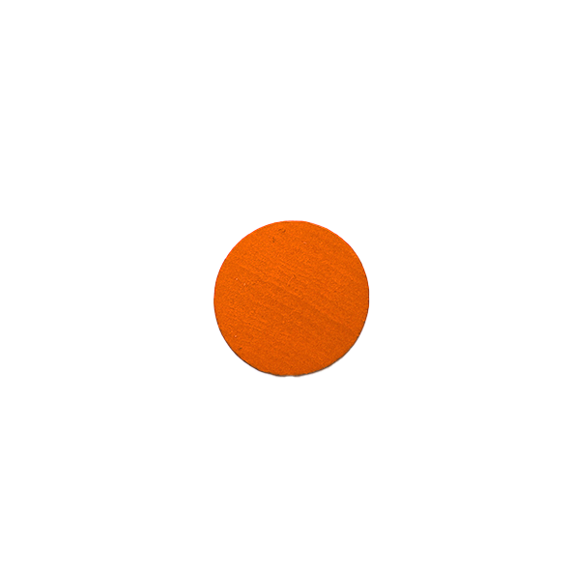 | Preposición | #225123  Ancho: 2,5 cm  Alto: 1 cm
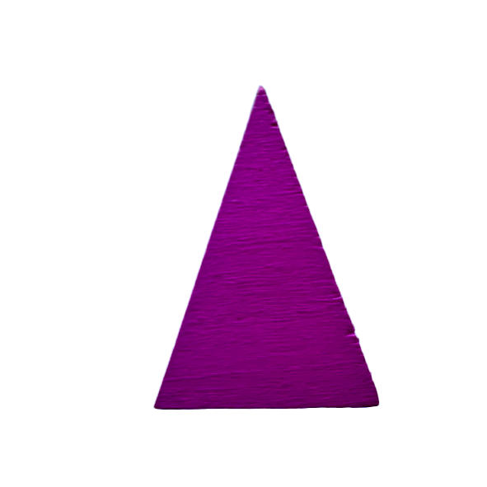 | Adverbio | #CF6428  Diámetro: 2,5 cm
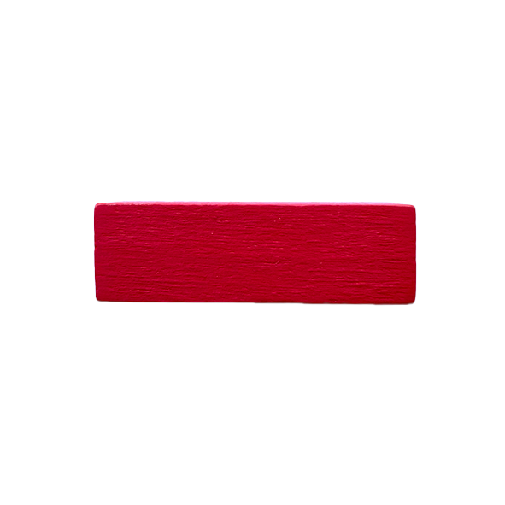 | Pronombre | #821884  Ancho: 2 cm  Alto: 3 cm
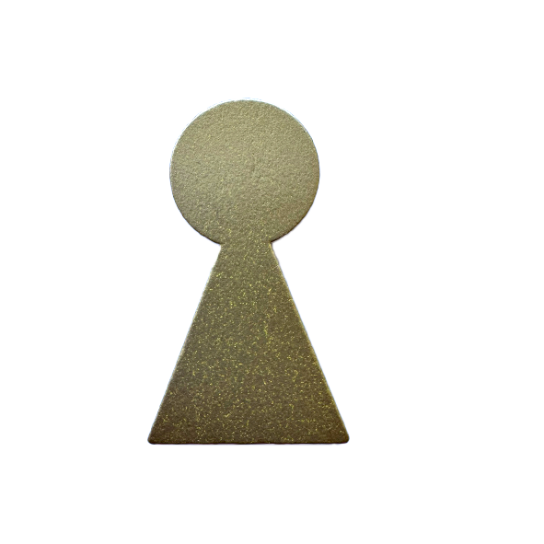 | Conjunción | #E55471  Ancho: 3 cm  Alto:1 cm
 | Interjección | #A6A47E  Ancho: 2 cm  Alto:4 cm


“Símbolos gramaticales_color_medida”, do proxecto cREAgal, publícase coa Licenza Creative Commons Recoñecemento Non-comercial Compartir igual 4.0

